Задание: написать конспект в рабочей тетради. Знать формулы для расчета расхода воды.

ОПРЕДЕЛЕНИЕ РАСЧЕТНЫХ РАСХОДОВ

Суммируя среднесуточные расходы воды по отдельным видам потребителей, получают средний суточный расход воды объекта водоснабжения (Q_{cp} сут), характеризующий водопотребление:
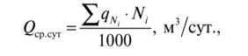
где q_{N} — среднесуточная норма водопотребления на одного потребителя, л/сут.;
N_{i} — количество потребителей.
Режим водопотребления — распределение требуемого объема водопотребления во времени, который следует рассматривать как случайный процесс, формируемый под влиянием большого числа различных факторов. Поэтому для получения точного и экономически обоснованного проектного решения системы водоснабжения необходимо знать расчетные графики потребления воды.
Режим водопотребления в течение года изменяется в зависимости от природно-климатических, социально-экономических и производственных условий. В начальный период эксплуатации водопровода среднесуточное, а, следовательно, и годовое водопотребление значительно меньше расчетного. С каждым годом водопотребление возрастает по мере изменения демографической ситуации, благосостояния населения, благоустройства территорий и т.п.
Сезонные колебания водопотребления обусловлены агроклиматическими факторами, сменой видов сельскохозяйственных работ, состава и количества потребителей и т.д. Так, например, на животноводческих фермах в зимний период водопотребление, как правило, стабильное, так как относительно постоянны условия содержания животных (рацион питания, распорядок дня, температура воздуха в помещении). В летний лагерный период из-за переменных погодных условий и непостоянства влажности кормов меняются условия содержания животных, а, следовательно, и потребление воды.
Помимо сезонных изменений водопотребления в течение всего года наблюдаются колебания суточных расходов воды, которые могут значительно отклоняться от среднегодового значения. Неравномерное потребление воды в течение суток зависит от погодных условий, режима трудовой деятельности населения и его социально-демографического состава, степени санитарно-технического благоустройства, чередования рабочих и нерабочих дней, показа популярных телевизионных и спортивных программ и многих других случайных факторов, не поддающихся прогнозу.
Если рассматривать часовые расходы, то в ночные часы расход воды минимальный, а днем в некоторые часы достигает максимального значения.
В течение каждого часа водопотребление также колеблется, однако в расчетах наружных водопроводных сетей эти изменения расходов воды не учитывают, полагая часовое потребление воды постоянным.
Изменения суточных и часовых расходов воды изучают путем наблюдений с последующей статистической обработкой. По данным наблюдений строятся суточные графики почасового распределения среднесуточного расхода, на которых часовые расходы выражаются в процентах от суточного объема водопотребления.
На производственных объектах (промышленных предприятиях, животноводческих комплексах и др.) графики часовых расходов воды строят по известным нормам водопотребления на отдельные операции с учетом сроков их выполнения.
Для получения графиков часового водопотребления проводят наблюдения за потреблением воды в ряде населенных пунктов, численность населения которых, климатические условия, санитарно-техническое благоустройство районов жилой застройки, демографический состав и т.д. близки между собой.
Прогноз режима водопотребления необходим для определения регулирующих объемов воды в напорно-регулирующих резервуарах (водонапорных башнях), задания наилучшего режима работы насосно-силового оборудования, затрат энергии на транспортирование воды, оптимального распределения нагрузок между источниками питания, выбора соответствующего оборудования и т.д.
Разработать графики, полностью отражающие все водопотребление рассматриваемого объекта, очень сложно и трудоемко, а порой и практически невозможно, поэтому на практике пользуются приближенными графиками, степень приближения которых в основном зависит от требований проектирования и эксплуатации.
Для обеспечения надежной работы системы водоснабжения и всех ее отдельных сооружений в качестве основного расчетного параметра принимается максимальный суточный расход воды Q_{max cyт} - отклонение максимального суточного расхода от среднесуточного, принятого за норму, характеризуется максимальным коэффициентом суточной неравномерности k_{mах сут}. В расчетах систем водоснабжения используется также минимальный расчетный суточный расход, для чего вводится минимальный коэффициент неравномерности k_{min cyт}, показывающий, во сколько раз расчетный минимальный суточный расход меньше среднесуточного.
Эти коэффициенты учитывают уклад жизни населения, режим работы предприятий, степень благоустройства зданий, изменение водопотребления по сезонам и дням. Их значения приводятся в СНиП:
k_{mах сут} = 1,1…1,3; k_{min cyт}, = 0,7...0,9.
Для сельских населенных пунктов рекомендуется принимать k_{maxcyr} = 1,3; k_{min cyт}, = 0,7.
Расчетные суточные расходы воды (м³/сут) с учетом коэффициентов суточной неравномерности определяются по формулам
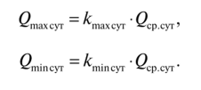
Расчет сооружений, подающих круглосуточно воду с равномерным (зарегулированным) расходом (водозаборы, насосные станции I подъема, очистные сооружения, водоводы), производится по среднечасовому расходу в сутки максимального водопотребления:
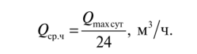
Для сооружений, подающих неравноомерные расходы воды (насосные станции II подъема, водопроводные сети, водонапорные башни), рассчитываются с учетом колебаний в течение суток часовых расходов:
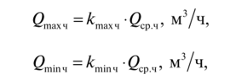
где k_{maxч}, k_{minч} — коэффициенты часовой неравномерности, значения которых приводятся в нормах проектирования. Условно принимается, что максимальный часовой расход Q_{maxч} бывает в сутки наибольшего водопотребления, а минимальный — Q_{min ч} — в сутки наименьшего водопотребления.
Согласно СНиП коэффициенты часовой неравномерности для населенных пунктов определяются по следующим формулам:
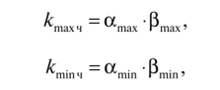
где α — коэффициент, учитывающий особенности местных условий (режим работы предприятий, степень благоустройства зданий и т.д.), α_{mах} = 1,2..1,4; α_{min} = 0,4...0,6; β — коэффициент, учитывающий количество жителей в населенном пункте.
С ростом населения неравномерность водопотребления уменьшается. Значения коэффициентов β_{max} и β_{min} в зависимости от числа жителей приведено в таблице 1.
Таблица 1

Значения коэффициентов β_{max} и β_{min}

Число жителей, тыс. человек | β_{max} | β_{min}
< 0,1 | 4,5 | 0,01
0,15 | 4 | 0,01
0,2 | 3,5 | 0,02
0,3 | 3 | 0,03
0,5 | 2,5 | 0,05
0,75 | 2,2 | 0,07
1 | 2
1,5 | 1,8 | 0,1
2,5 | 1,6
4 | 1,5 | 0,2
6 | 1,4 | 0,25
10 | 1,3 | 0,4
20 | 1,2 | 0,5
50 | 1,15 | 0,6
100 | 1,1 | 0,7
300 | 1,05 | 0,85
>1000 | 1 | 1

Максимальный часовой расход Q_{maxч} можно также определить и непосредственно по графику почасового распределения среднесуточного расхода (рис. 1).
Расчетные расходы в часы максимального и минимального водопотребления, выраженные в литрах в секунду (л/с):
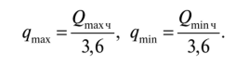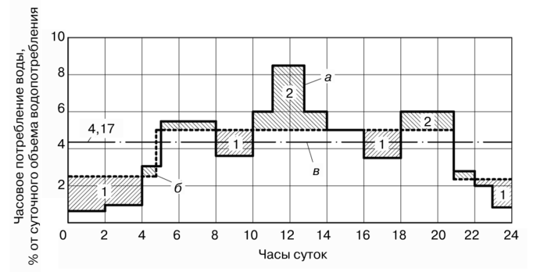
Рис. 1. График почасового распределения среднесуточного расхода: а — график водопотребления; б — график подачи (работы насосной станции); в — среднечасовой расход за сутки

